２０１９年７月２２日

箱根登山鉄道 モハ１形「１０３号」譲渡が決定
～日本工業大学に展示され、教材として活用される予定です～

箱根登山鉄道株式会社（本社：神奈川県小田原市 社長：府川 光夫）では、２０１９年７月に引退するモハ１形「１０３号」を日本工業大学 宮代キャンパス（所在地：埼玉県宮代町 理事長：柳澤 章）に譲渡することが決定いたしました。今後は校内に併設された工業技術博物館前に展示され、教材として活用される予定です。
譲渡の概要は、下記のとおりです。

記
１．譲渡車両 モハ１形「１０３号」
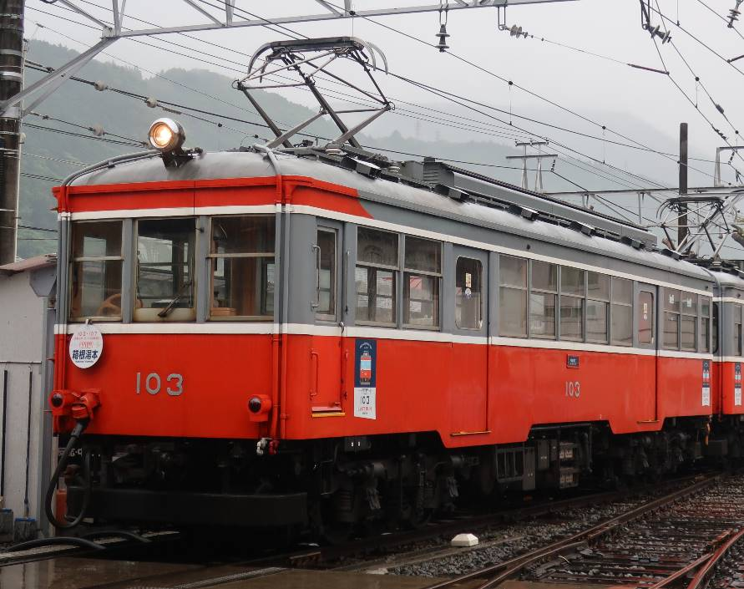

２．譲渡時期
２０１９年８月上旬

３．公開時期
２０１９年１０月上旬（予定）
以上

